Ejercicio 1
Seguir los pasos del Punto 1.1 de los contenidos de la unidad, para configurar 2 máquinas en Linux. (ver vídeo)
Para realizar la practica preparamos 3 maquinas virtuales. Dos maquinas virtuales con Linux y una con windows.

Accedemos a la sesión de nuestro usuario, abrimos el terminal y usamos el siguiente comando para que nos muestre la información de las dos tarjetas de red.
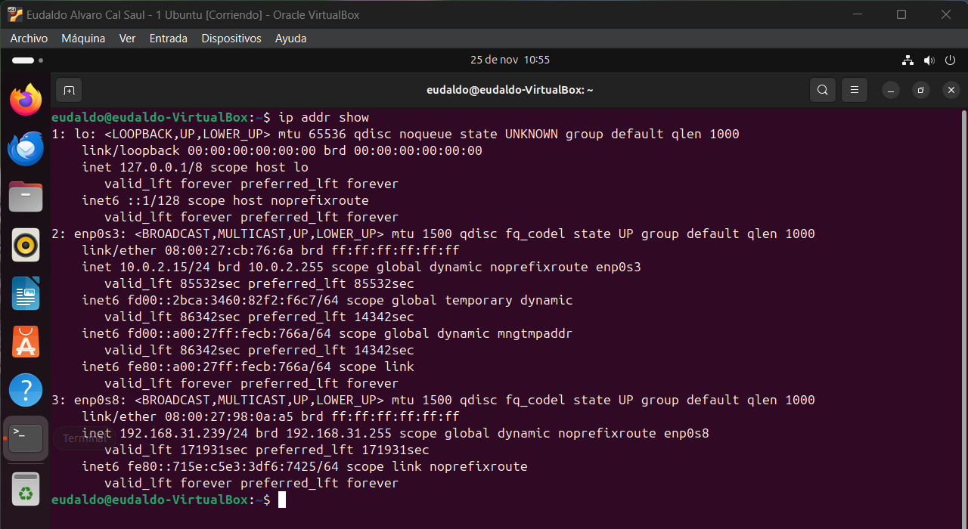

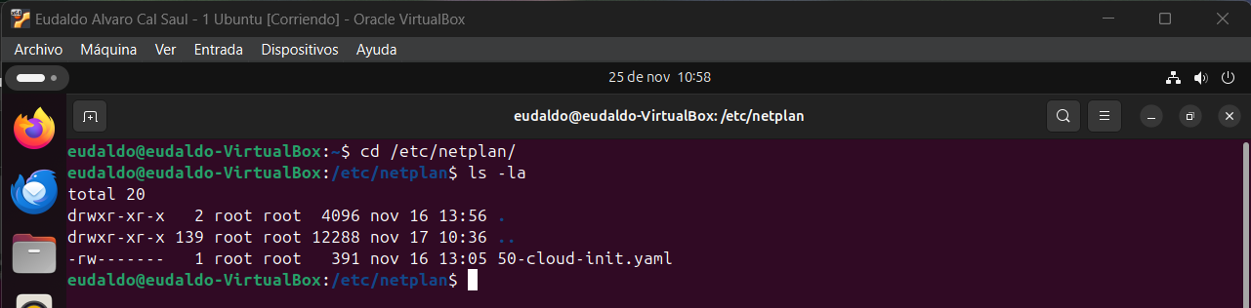
Accedemos a el directorio /etc/netplan/ y listamos los archivos para poder ver el archivo que debemos modificar para configurar las tarjetas de red.

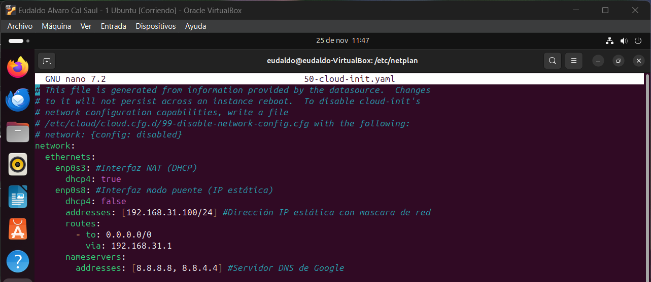
Abrimos y modificamos el archivo 50-cloud-init.yaml. Mantenemos por DHCP la tarjeta identificada como enp0s3 y asignamos una ip estática a la que es identificada como enp0s8. Guardamos los cambios y cerramos

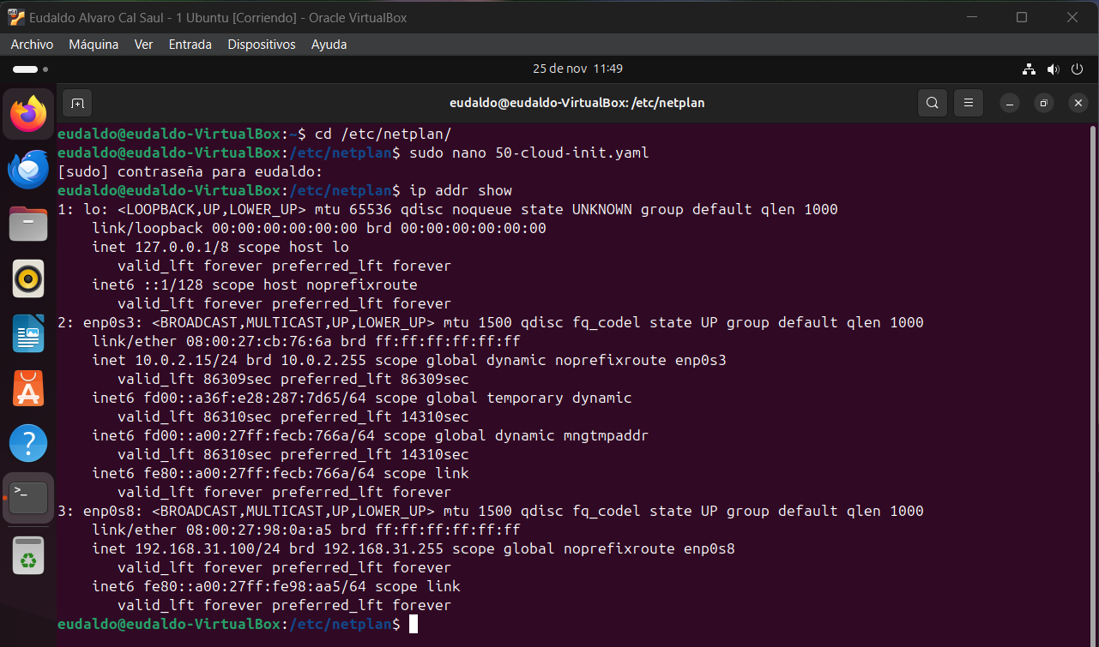

Comprobamos que tenemos la IP que configuramos en el archivo asignada a la tarjeta enp0s8.

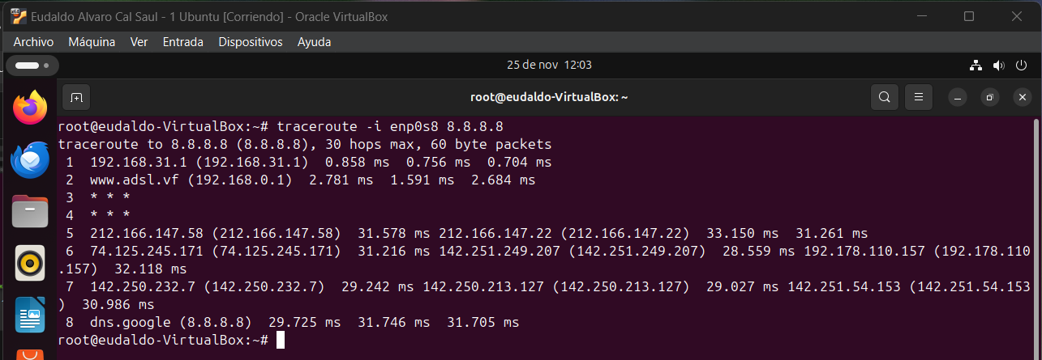
Verificamos que la configuración responde correctamente forzando la prueba con la tarjeta de red enp0s8.

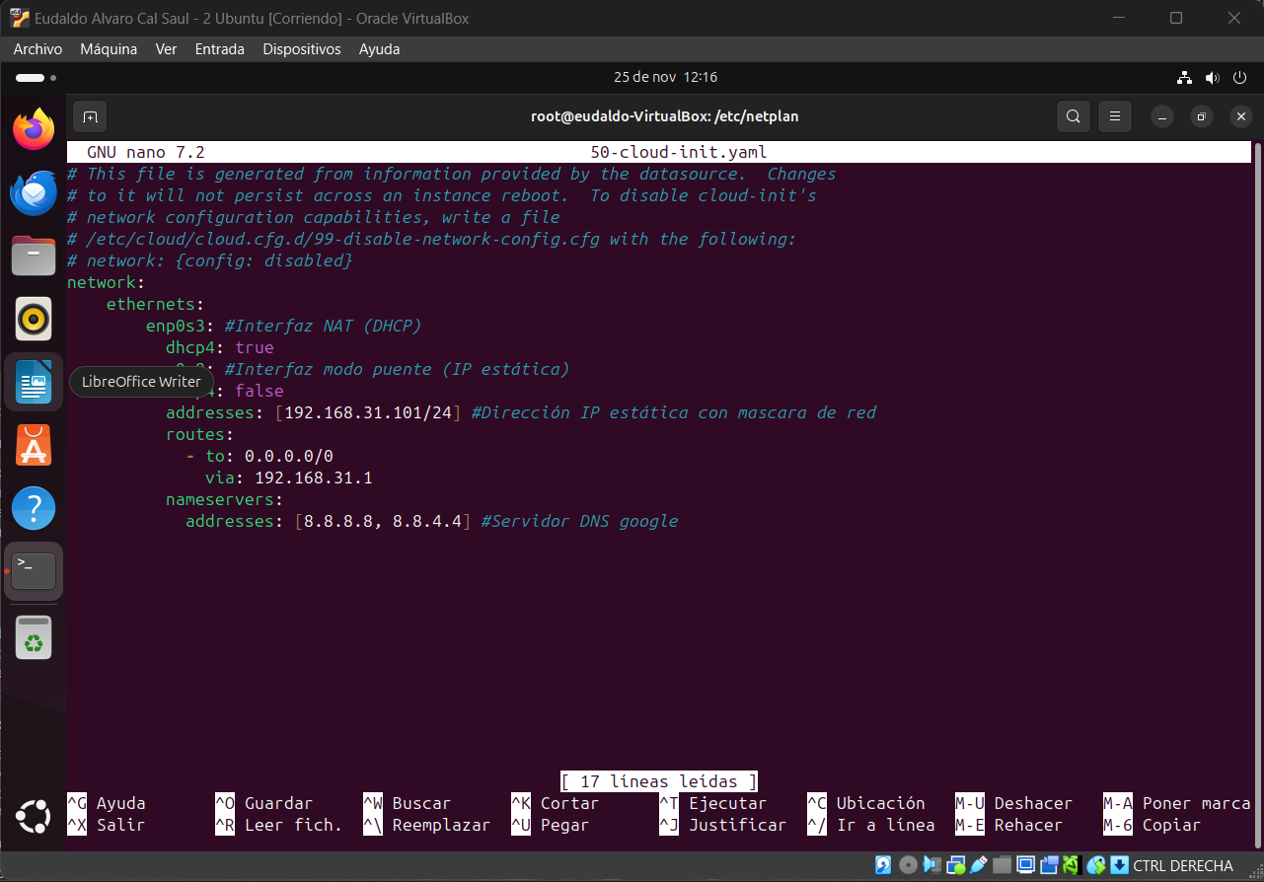
Configuramos de la misma manera la segunda maquina virtual con Linux Ubuntu.

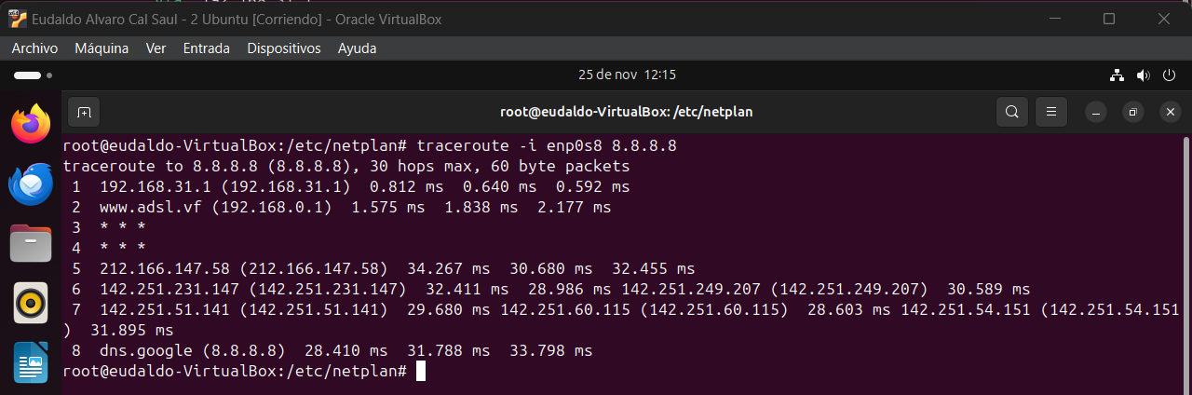
Hacemos la misma comprobacion que con la primera maquina virtual.

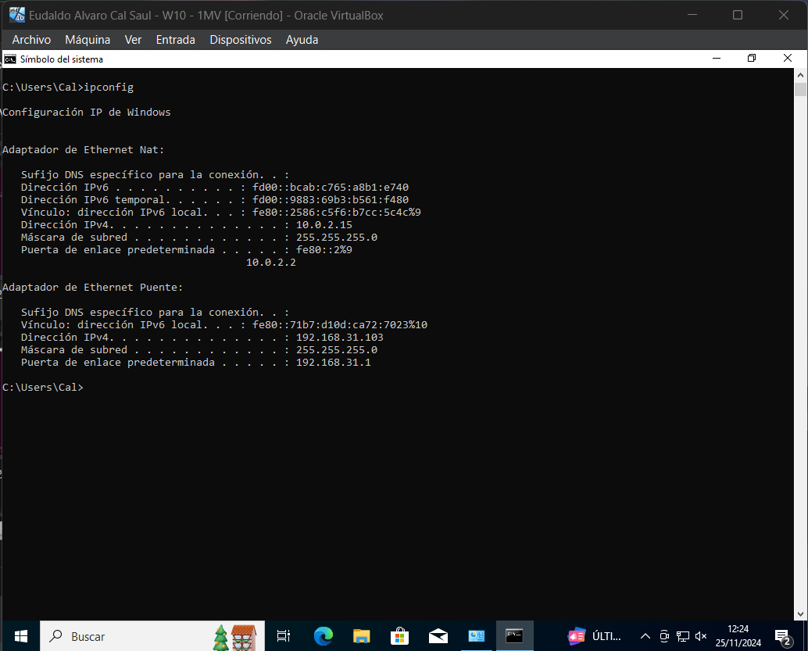
En la maquina virtual con Windows 10 comprobamos la configuración de las tarjetas de red. Configuramos la tarjeta Nat con una IP asignada por el servidor DHCP y la tarjeta de red Puente con una IP estática.

Ejercicio 2
Seguir los pasos del Punto 2 de los contenidos de la unidad.
Instalar Samba, configurar y compartir los mismos recursos que hay en los apuntes. Realizar la conexión desde máquina Windows o desde otra máquina cliente Linux. (ver vídeo)

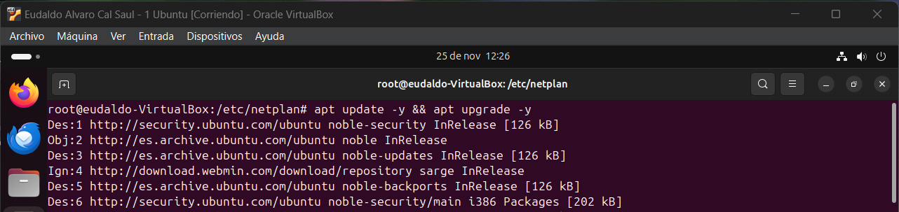
En la maquina virtual 1 con Linux Ubuntu vamos a proceder a instalar el servidor samba para lo que procedemos a actualizamos Linux.

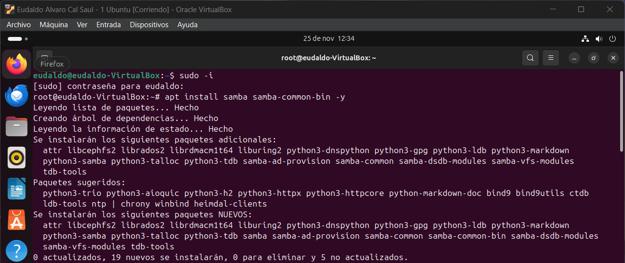
Instalamos el servidor samba.

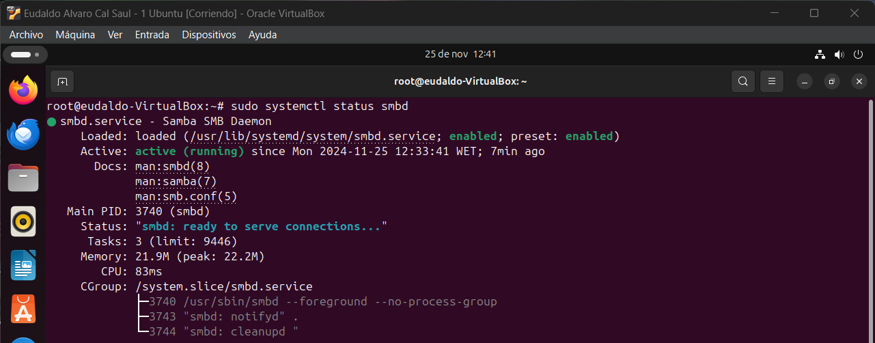
Activamos samba e iniciamos el servidor y comprobamos su estado.

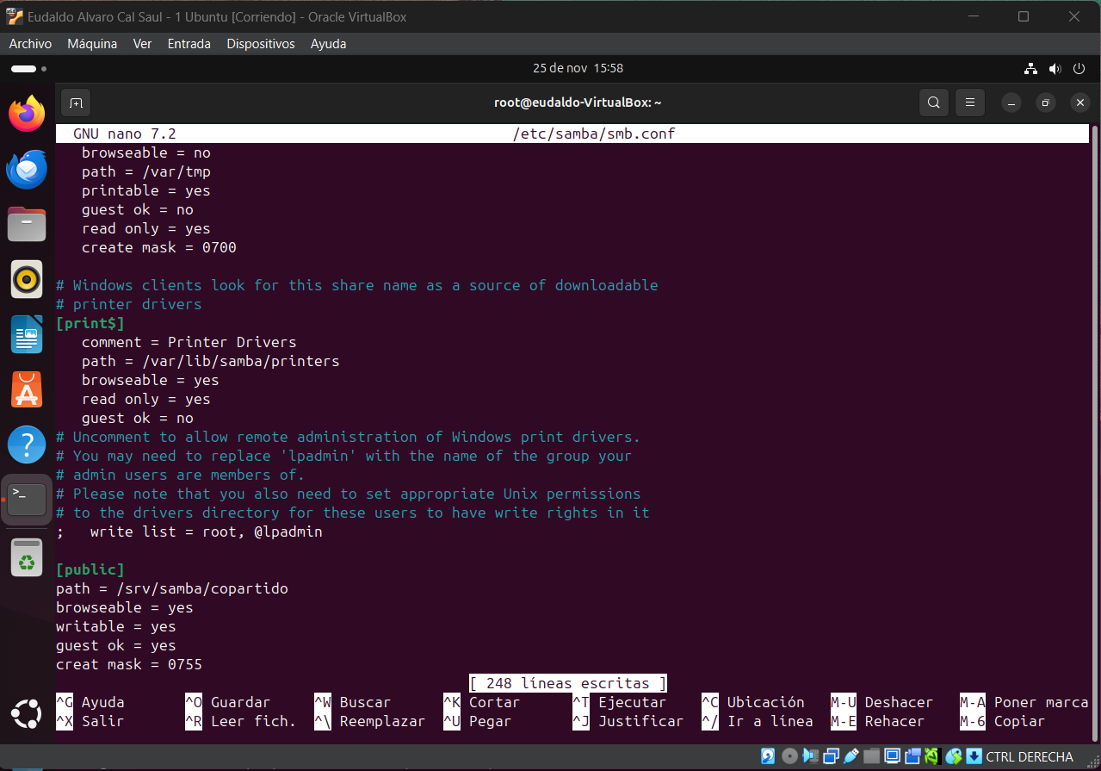
Accedemos al archivo /etc/samba/smb.conf y agregamos las ultimas 6 lineas que corresponden:
path: Ruta del directorio compartido en Linux
browseable: Permite que el recurso sea visible en la red
writable: Habilita la escritura en el recurso compartido
guest ok: Permite acceso sin autenticación para usuarios invitados
create mask: Define los permisos predeterminados para los archivos creados.

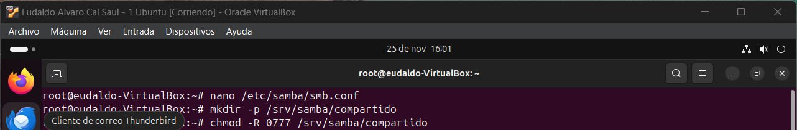
Creamos el nuevo directorio y modificamos los permisos para que los usuarios puedan trabajar sin restricciones en él. Reiniciamos el servidor para que surta efecto.

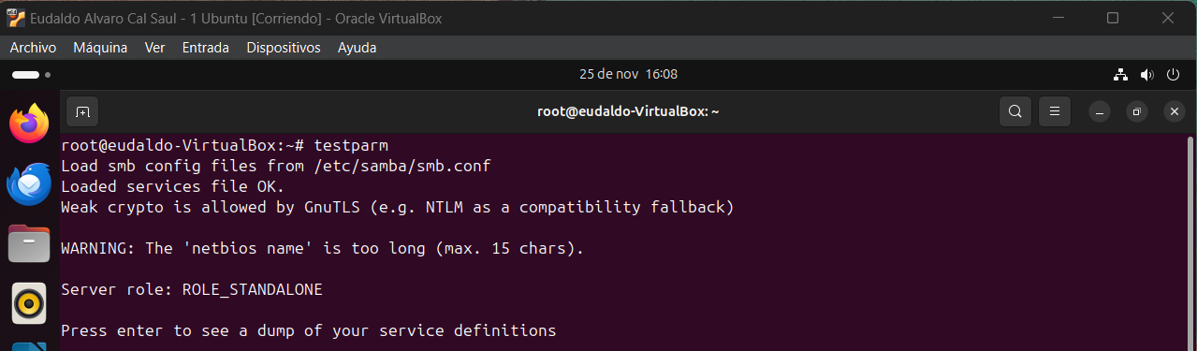
Verificamos la configuración y recibimos un warning de que el netbios name es muy largo.

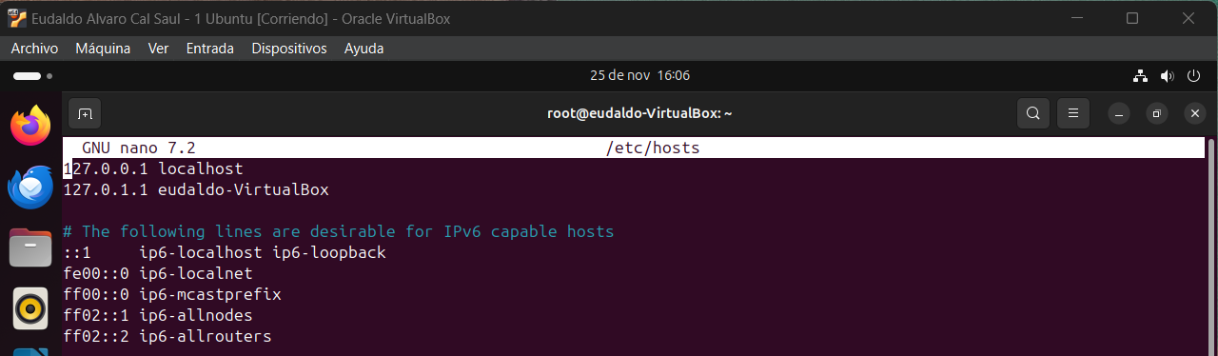
Accedemos al archivo /etc/hosts.

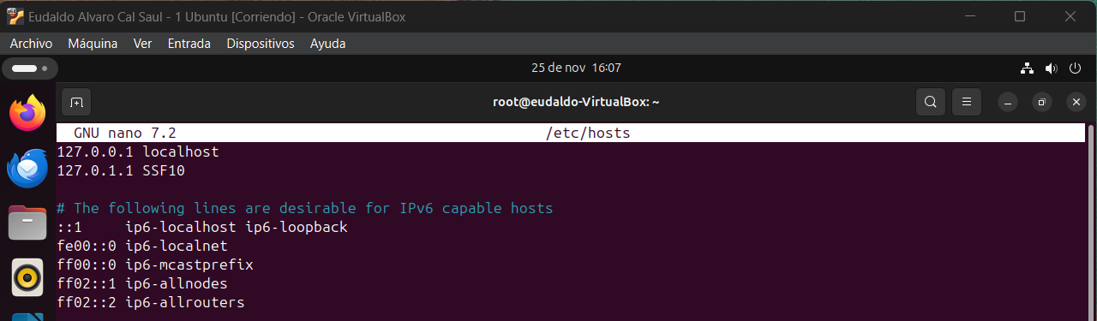

Modificamos el nombre a SSF10. Reiniciamos la maquina virtual para que se hagan efectivos los cambios.

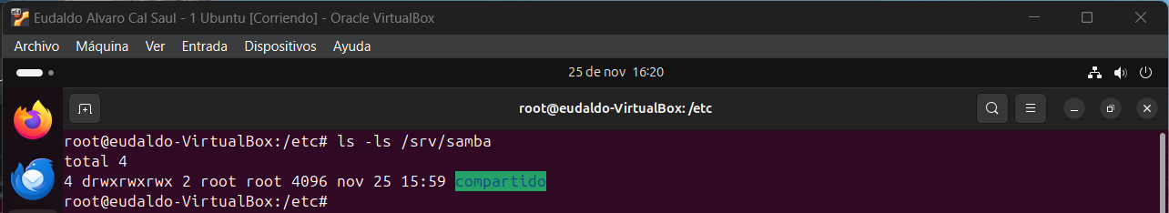
Comprobamos los permisos para el directorio compartido.

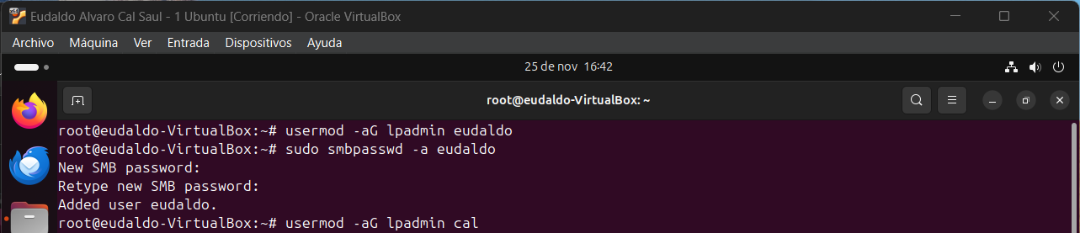
Concedemos permisos a los usuarios y le asignamos un password.

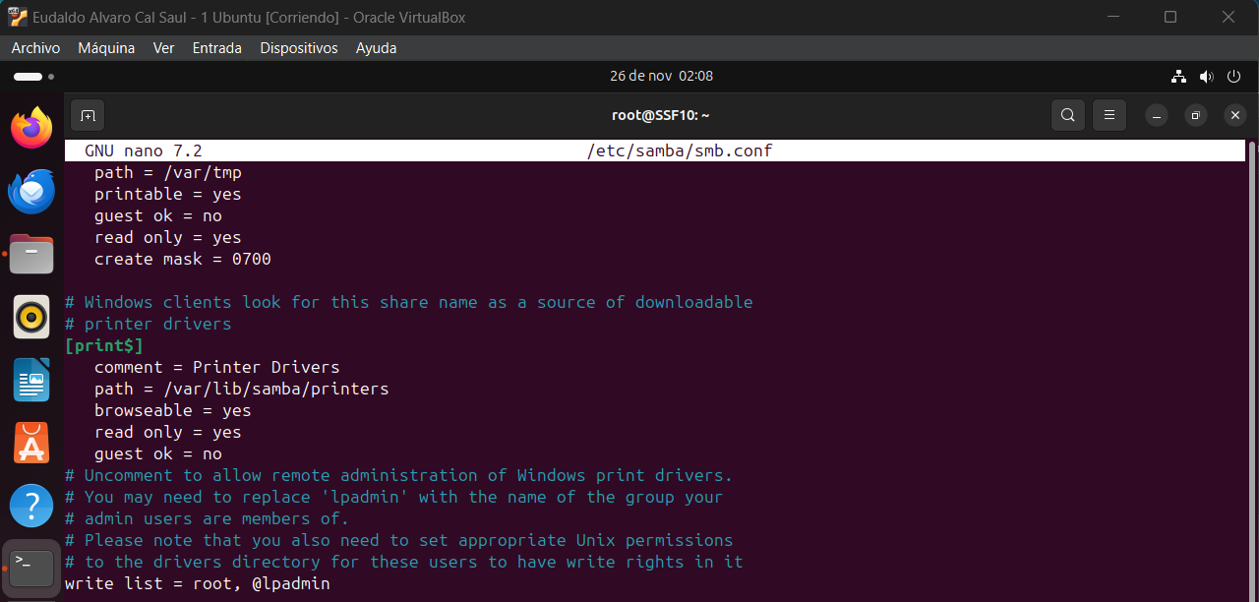
Previamente habiamos activado la linea write list = root, @lpadmin.

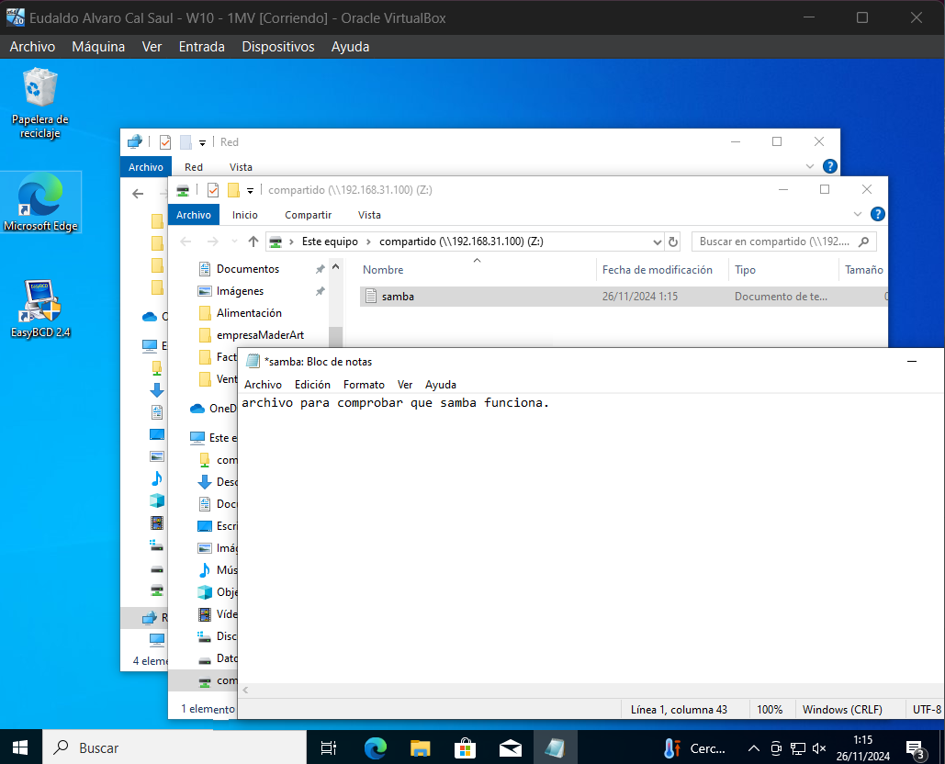
Accedemos al servidor mediante samba desde Windows al directorio compartido y creamos un archivo samba con algo de texto para comprobar que funciona y que tenemos los permisos correctos para leer y modificar archivos.

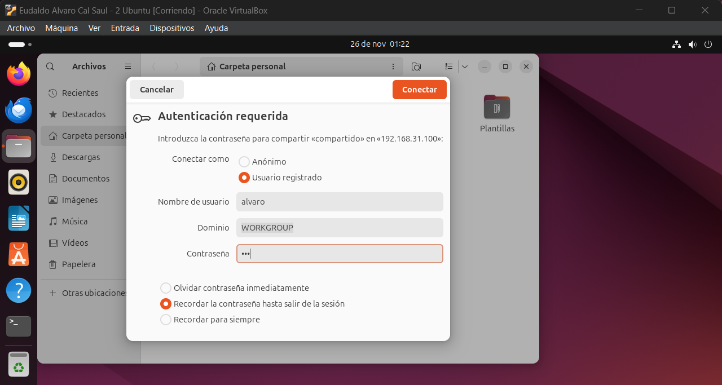
Accedemos al servidor mediante samba desde la maquina virtual nº2 con Linux y uno de los ususarios a los que le dimos permisos.
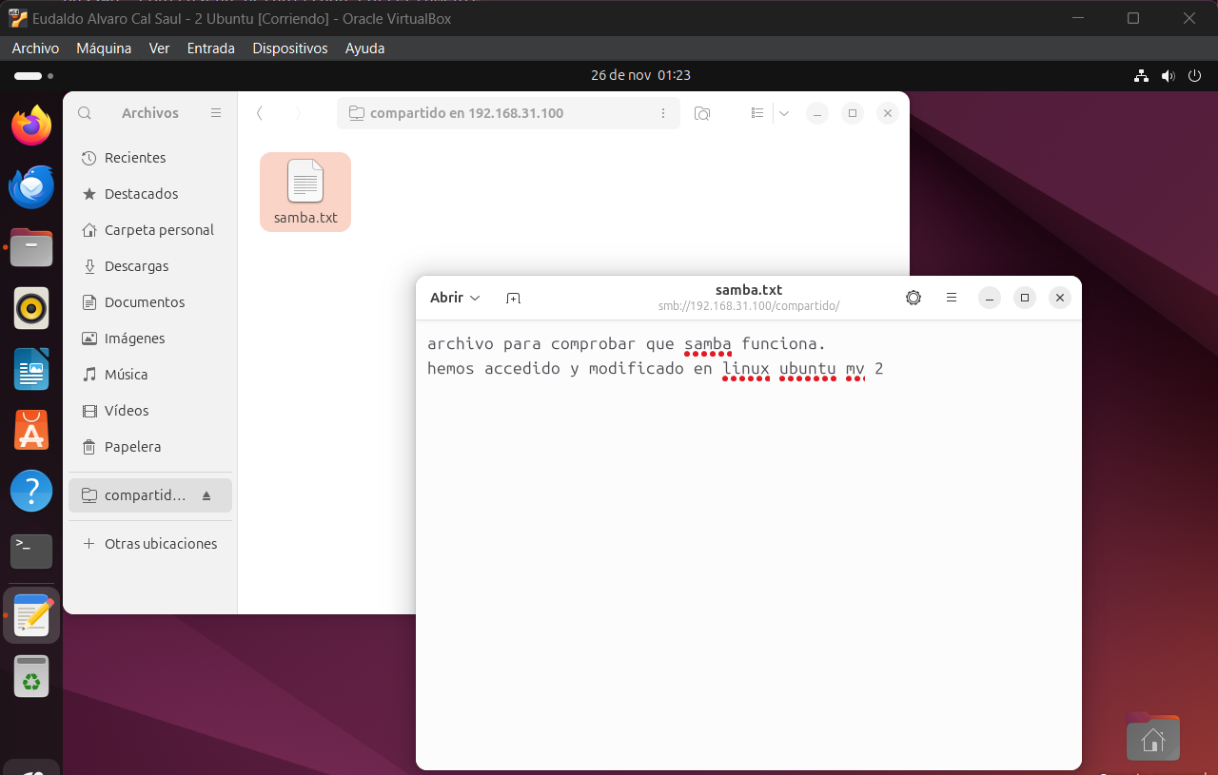
Accedemos al archivo que habíamos creado en Windows, lo modificamos y lo guardamos.

Ejercicio 3
Seguir los pasos del Punto 4 de los contenidos de la unidad, para realizar las siguientes acciones:
- Instalar servicio ssh
- Conectar desde clienteLinux y ejecutar algunos comandos
- Copiar el archivo /etc/hostname del servidor a la máquina cliente con el nombre hostnameServidor
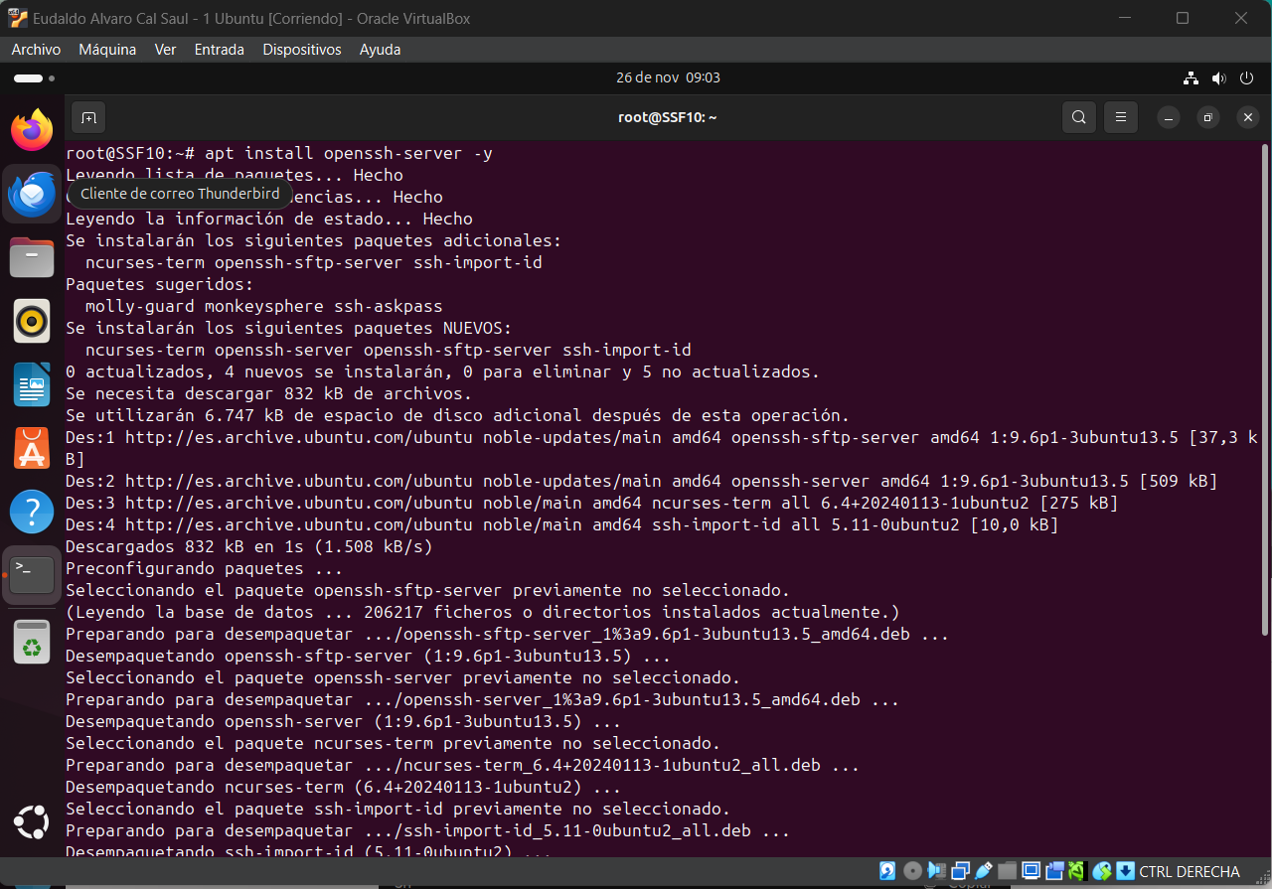
- Copiar el directorio /home/juana del cliente Linux al servidor como el usuario luis
Instalamos el servicio ssh en la maquina virtual 1 Ubuntu.
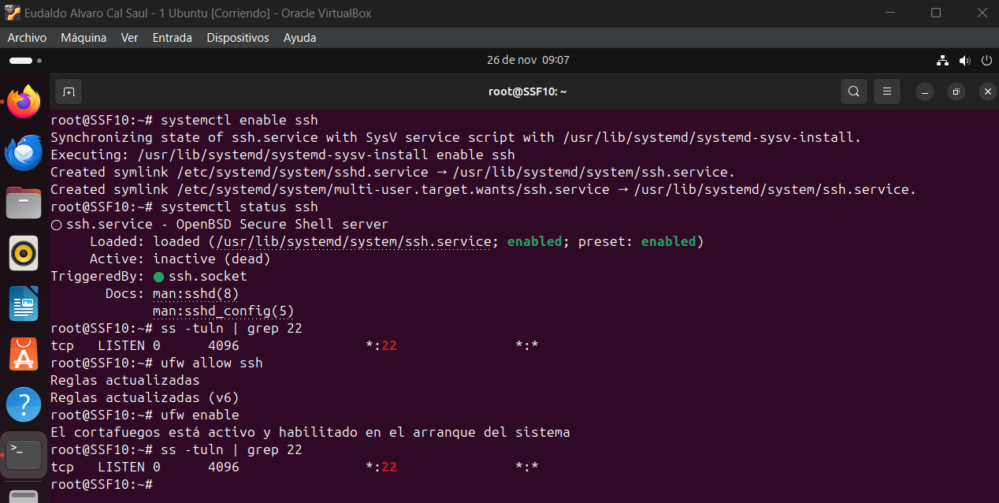
Activamos ssh, comprobamos su estado, comprobamos el puerto estándar ssh y agregamos una excepción al firewall.

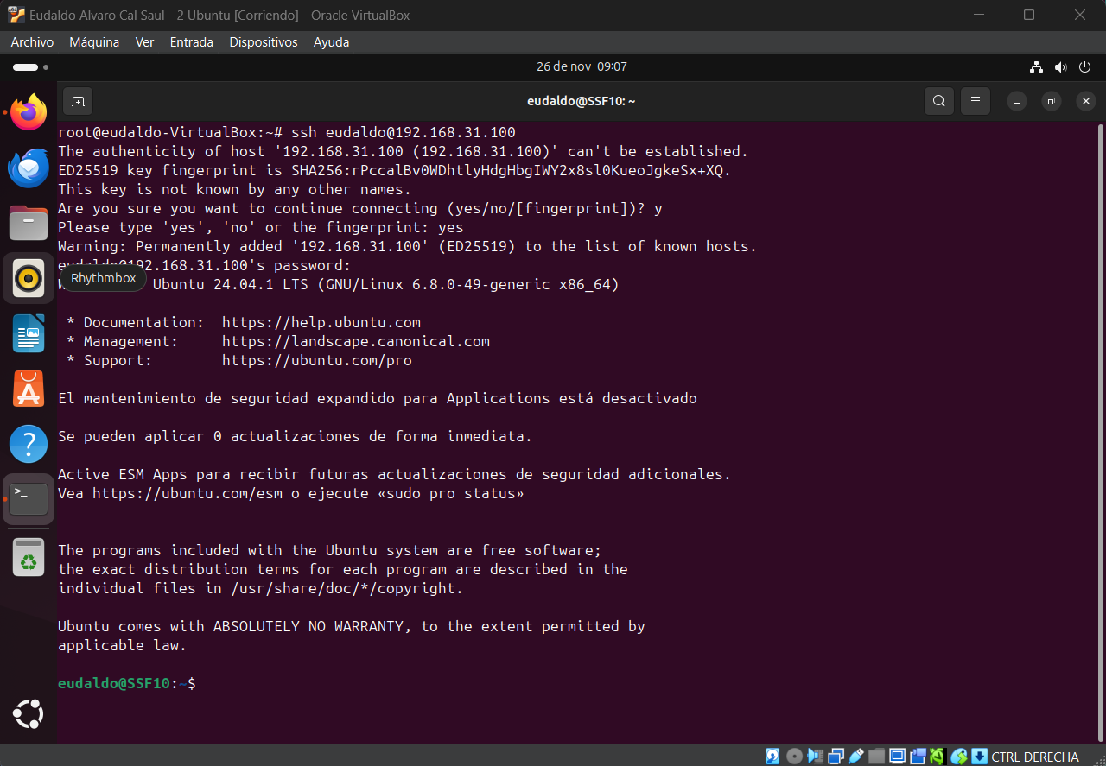
Nos conectamos por ssh desde la maquina virtual 2 Ubuntu a la maquina virtual 1 Ubuntu. Al no tener certificaciones que acrediten su autenticidad nos advierte de ello para establecer la conexión.

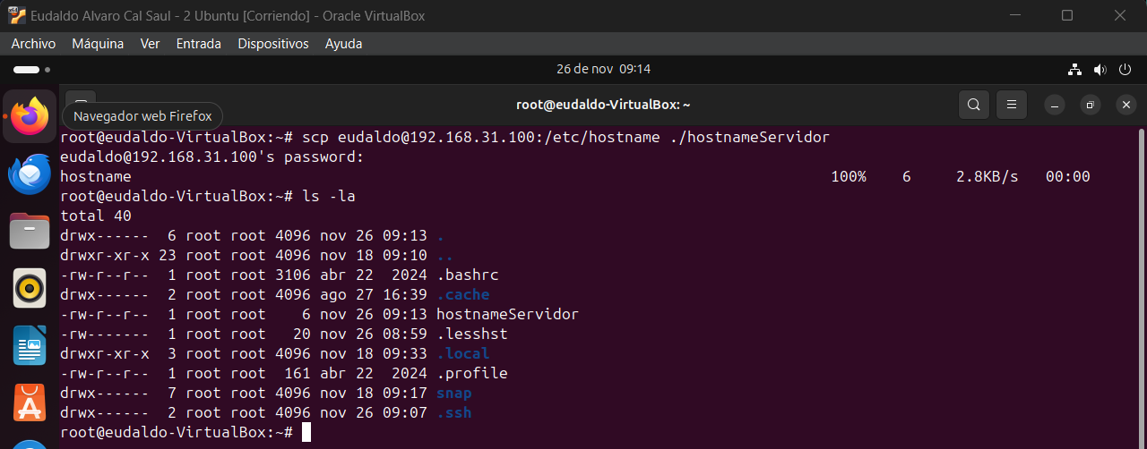
Ejecutamos el comando ls -la por ssh en la maquina 1 Ubuntu.

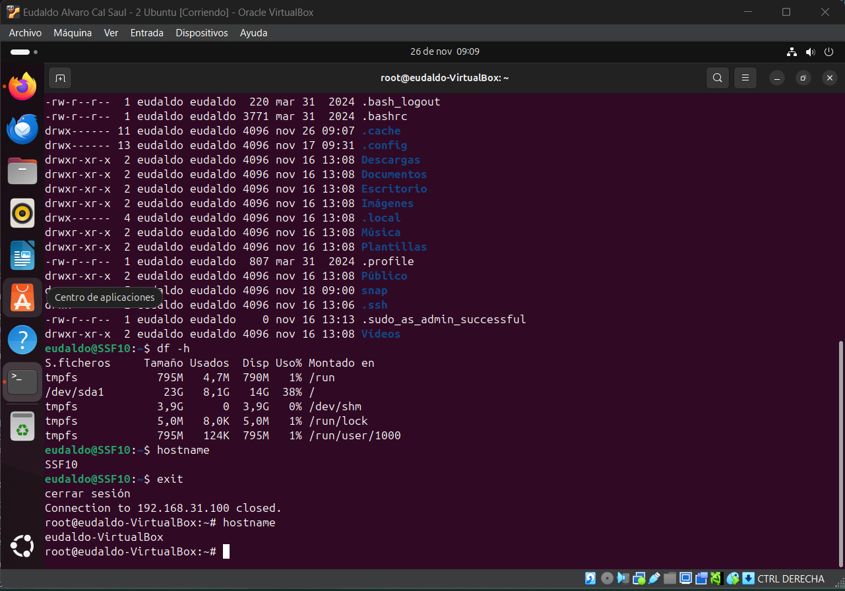

Ejecutamos el comando df -h por ssh en la maquina 1 Ubuntu, el comando hostname y el comando exit para cerrar la sesión por ssh.

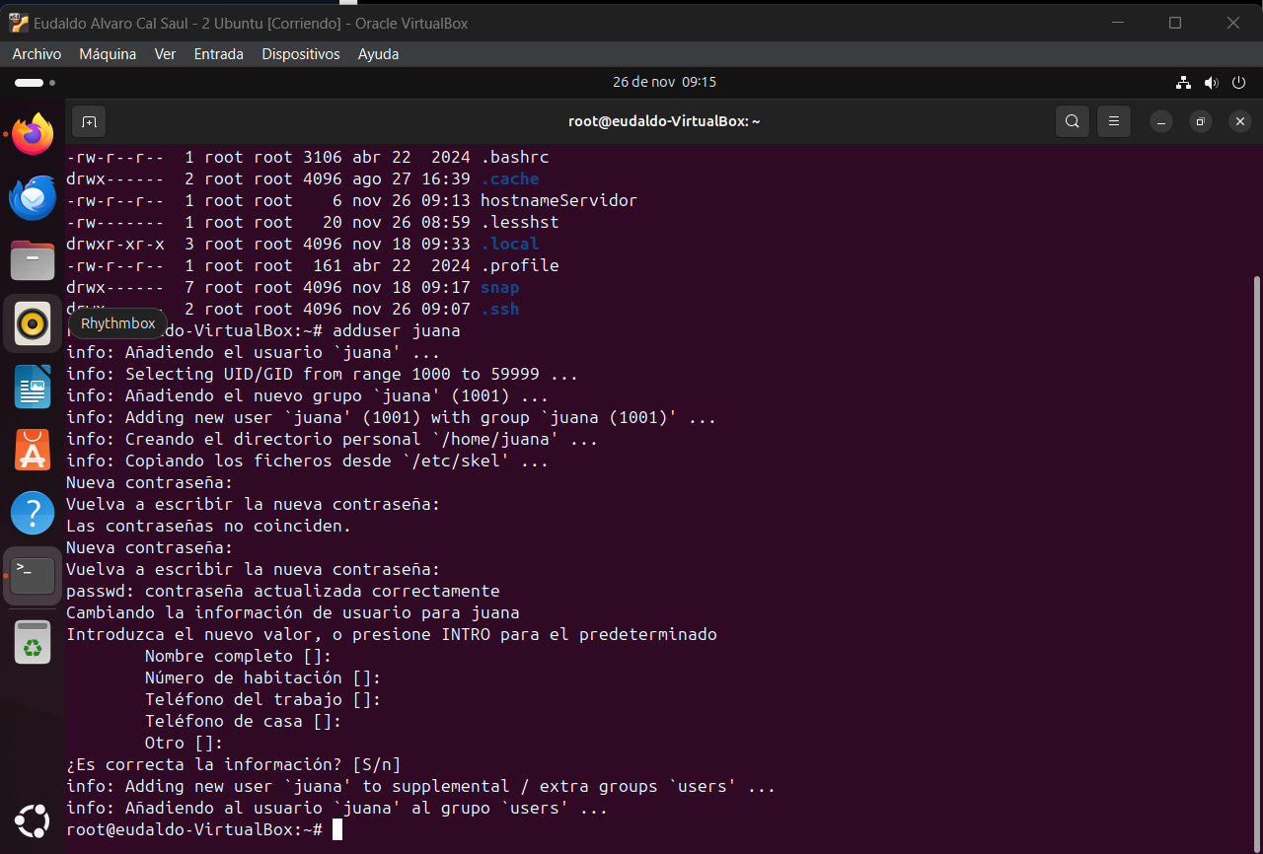
Agregamos el usuario juana y le asignamos contraseña.

Comprobamos que el usuario esta correctamente creado y actualizamos los permisos del nuevo usuario.
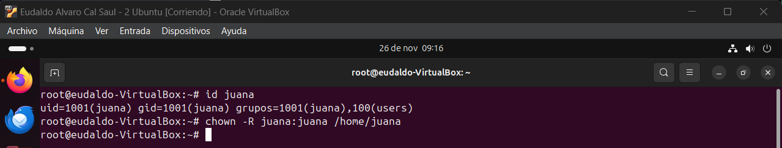

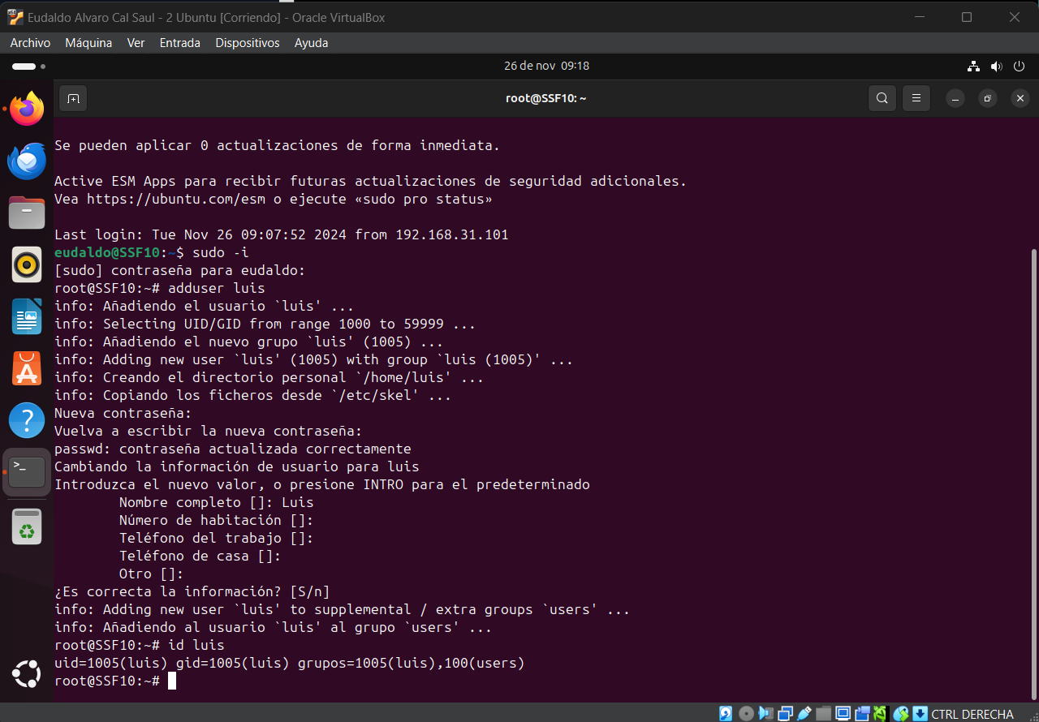
Accedemos por ssh a la maquina 1 Ubuntu, creamos el usuario luis y comprobamos con el comando id luis que el usuario esta correctamente creado.

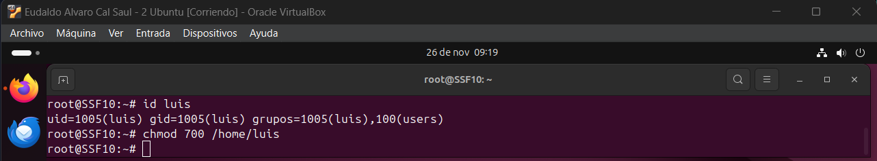
Actualizamos los permisos del usuario luis.

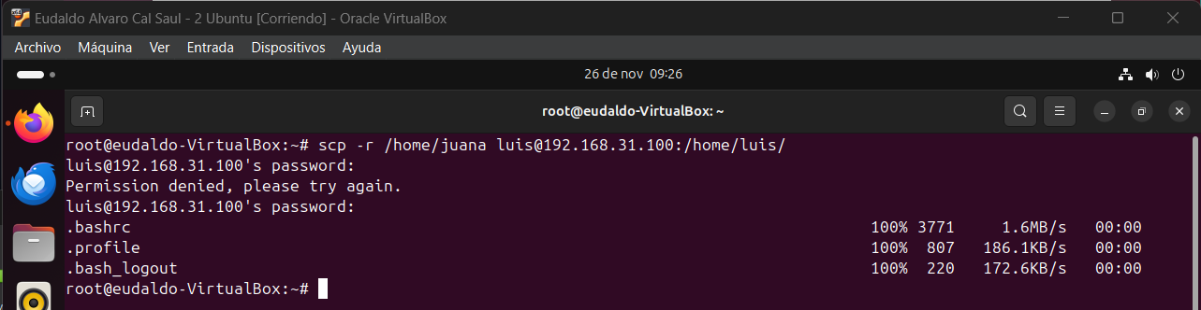
Copiamos el directorio /home/juana en la maquina 1 Ubuntu en el directorio /home/luis/.

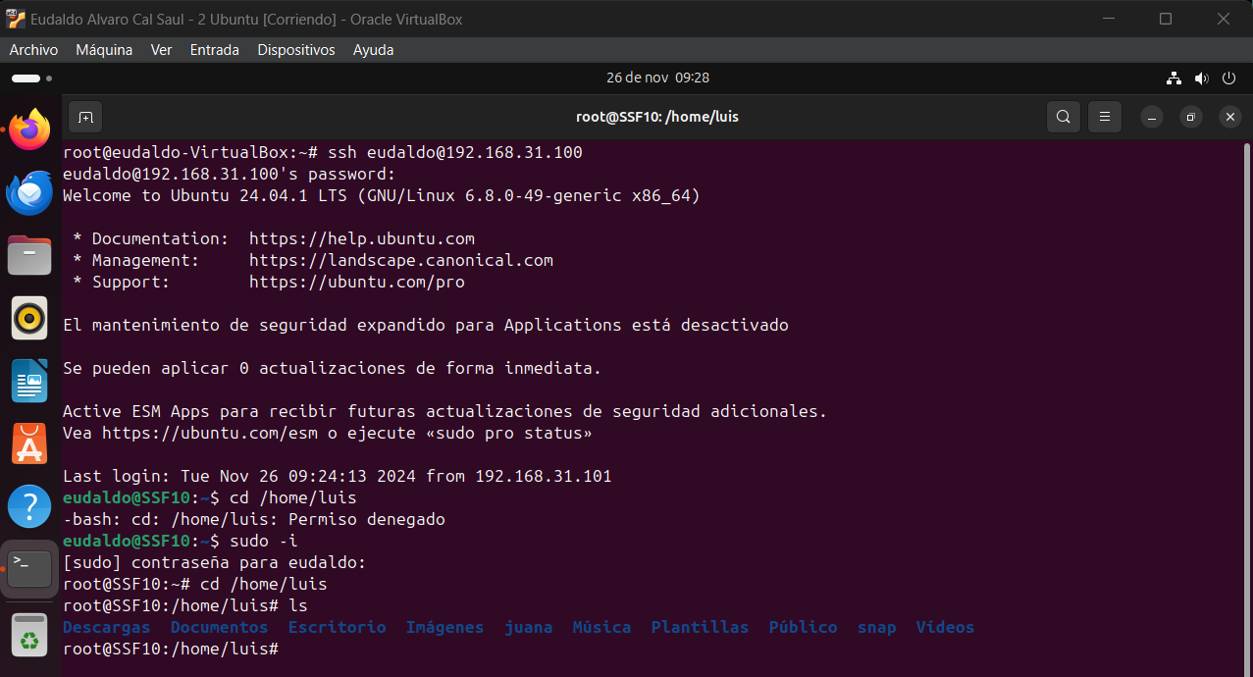
Accedemos a la maquina 1 por ssh y listamos /home/luis y comprobamos que esta el directorio juana que es el que previamente habíamos copiado.

Ejercicio 4
Realizar un mapa conceptual en el aparezcan los comandos vistos y usados en esta actividad, agrupados por sus funcionalidades. Debe aparecer el nombre del comando, indicar para qué sirve y un ejemplo.

Administración de red
Configuración de red
Enrutamiento
Enrutamiento Servisios de red
Conexiones remotas
Conexiones remotas
Conexiones remotas
Conexiones remotas
ifconfig
nano/vi
ipforward
iptables
Service
ssh
scp
smbpasswd
mount
apt install
chmod
ping
traceroute
Muestra información de las interfaces de red
Ej: ifconfig
Edición de archivos de texto
Ej: nano archivo.txt
Habilita el enrutamiento de paquetes
Ej: ipforward
Configura reglas del cortafuegos
Ej: iptables -A INPUT -i lo -j ACCEPT
Inicia, detien o reinicia servicios
Ej: service nombre_servicio start
Acceso remoto seguro a sistemas Linux
Ej: ssh usuario@servidor
Transfiere archivos de manera segura
Ej: scp usuario@IP:/etc/archivo ./archivoServidor
Configura ususarios para samba
Ej: smbpasswd -a eudaldo
Monta recursos compartidos
Ej: mount /dev/sda1 /mnt/datos
Instala software en sistemas Linux
Ej: apt install openssh-server
Cambia permisos de archivos y directorios
Ej: chmod 755 archivo.sh
Verifica conectividad con otra maquina
Ej: ping 8.8.8.8
Rastrea la ruta de los paquetes
Ej: sudo traceroute -i enp0s8

